Аппликация «Город»
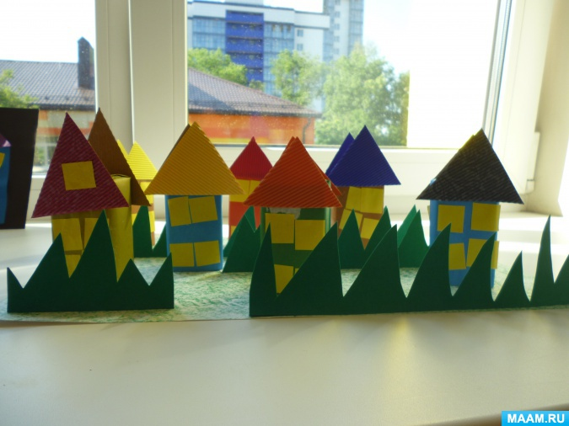

Очень часто в повседневной жизни мы считаем мусором много, казалось бы, непригодных отходов, будь то пластиковые бутылки, стаканчики из-под мороженого, коробки от сока и т. п. Но мы очень хорошо знаем, что стоит лишь включить фантазию, и ненужное превратиться в интересные поделки, которые детям будет любопытно делать вдвойне.
Для аппликации нам понадобятся маленькие коробки от сока, цветная бумага, гафрированная цветная бумага, клей.
Сначала вместе с детьми обклеиваем коробку цветной бумагой. Лучше использовать разноцветную бумагу, что бы наш город получился ярким.

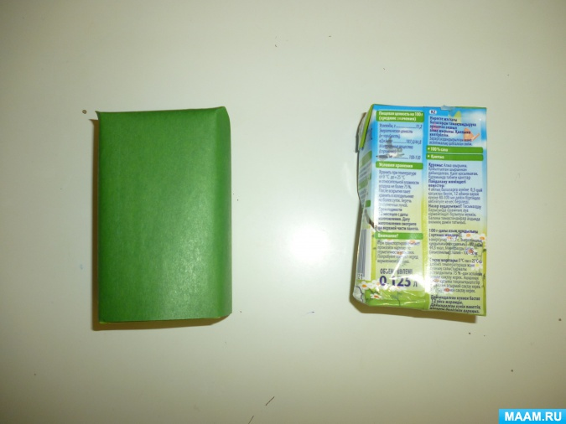
Далее дети сами вырезают окна, разрезая полоски из желтой бумаги. Наклеивают их на дом с двух сторон.
Чтобы сделать крышу нужно вырезать по два треугольника из гафрированной бумаги на каждый домик. Дети наклеиват их с двух сторон.
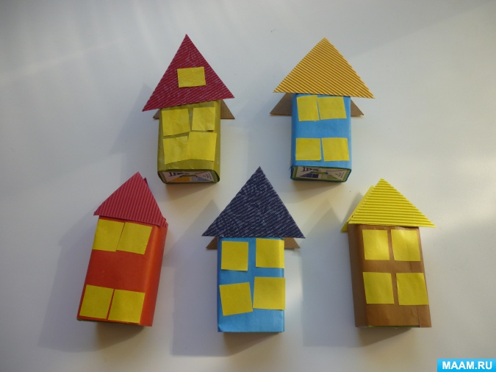
.
Наши домики готовы. Чтоб оформить коллективную аппликацию, нужно наклеить дома на общую картонную подставку. Можно украсить наш город "травой" из бумаги, тогда получиться намного уютнее.

